Jeugdzorg medewerker over de jeugdzorg beerput *Update*
Geplaatst op juli 12, 2013


Onderstaande reactie ontving ik gister van een medewerker van jeugdzorg. Omdat ik niemand wil schaden in zijn of haar carrière, plaats ik het bericht onder anoniem (met toestemming). Ik hoop dat onderstaande brief meer mensen binnen Jeugdzorg aan zal sporen om zich uit te spreken.
Persoonlijk ken ik iemand die zijn directiefunctie bij jeugdzorg kwijt raakte, omdat hij het gesjoemel met cijfers weigerde weg te poetsen in de begroting.
Het woord ‘Jeugdzorg’ heeft iets uitermate positiefs in zich. Het woord wekt de indruk dat alles draait om de zorg. Dit woord op zich werkt als een soort mantra voor de vele naïeve Nederlanders die zelf nog nooit te maken hebben gehad met deze organisatie. Maar er is veel mis met deze club. Je zou bijna vermoeden dat het bewust beleid is.
Beste Martin,
Sinds enkele maanden lees ik bijna dagelijks je blog, met andere woorden ik ben aan het ontwaken. Eigenlijk was ik dat al veel langer, maar ik kon nooit de woorden vinden. Ik sta dus ook niet echt te kijken bij het meeste van wat jij schrijft op jouw blog. Ik word alleen maar bevestigd in mijn denken!
Waarom nu ineens een bericht van mij. Ik las vandaag de blog die jij gisteren hebt geplaatst over Jeugdzorg. Dergelijke artikelen lees ik altijd met veel interesse. Ik werk zelf al 13 jaar binnen jeugdinstellingen probeer mijn hoofd boven water te houden. Waarom? Omdat alles binnen die instellingen alleen maar draait om geld en niet het idealisme van hulp; hulp aan gebroken gezinnen! Het is geen publiek geheim dat binnen BjZ en instellingen (waar ik werk) alles draait om subsidie. Dat is het enige wat telt. Hoe krijgen we geld binnen van de overheid, zodat we overeind blijven. Er wordt niet gekeken of een kind de goede zorg krijgt of andere zorg nodig heeft, nee we plaatsen gewoon, zodat er weer geld binnenkomt. Zorgen voor een zo hoog mogelijke ‘indicatie’, des te meer geld er binnenkomt! En o wee diegene die er iets over durft te zeggen, die is zijn / haar baan kwijt. En daar gaat je idealisme dat je iets wilt betekenen voor juist deze doelgroep!!!!
Waarom zijn er geen klokkenluiders binnen hulpverlening? Omdat mensen bang zijn. Omdat de lang gedienden ooit zijn begonnen met dit werk om daadwerkelijk deze doelgroep te willen helpen en er achter zijn gekomen dat ze vastlopen, maar dit niet willen erkennen. Ze lopen tegen een muur op, vooral tegen zichzelf! Waarom denk je dat steeds meer oudgedienden met dit werk stoppen? Waarom denk je dat er steeds meer jonkies die net hun HBO diploma hebben gehaald, worden aangesteld? Zij stellen geen moeilijke vragen en doen tenminste wat ze op wordt gedragen.. daar waar oudgedienden nog wel eens de discussie opzoeken (die je helaas toch niet wint, want dan komt de geldkwestie weer om de hoek kijken)!
Dit alles bij elkaar maakt dat ik met steeds meer weerzin werk en steeds in conflict ben met mijzelf en waarschijnlijk vandaag of morgen het bijltje erbij neergooi wat betreft mijn werk! Ik zal niet de eerste en enige zijn wat dat betreft.
Nogmaals waarom mijn mail? Omdat ik hoop, echt hoop dat jij iemand vindt binnen jeugdzorg die dit soort wantoestanden naar buiten durft te brengen, zodat de hele jeugdzorg wel op de schop moet gaan en zodat mensen als ik weer met een voldaan gevoel aan het werk gaan. Ben alleen bang dat het valse hoop is en ik zal moeten uitkijken naar ander werk. (Helemaal nu de gemeentes het over gaan nemen. Dan wordt het nog erger).
Ik hoop dat je wat aan mijn mail hebt, ik zal je blijven volgen en je woord doorgeven aan mensen om me heen. Mijn dank daarvoor.
Met vriendelijke groet,
……………………………..
*Update* Authentieke email
Om de authenticiteit van de email aan te tonen, plaats ik hier de email. Natuurlijk heb ik de contactgegevens weg gehaald. Flauwe grappen van “trollen sites” die doen alsof zij achter de email zitten worden dus niet gewaardeerd (Let op de bewust aangebrachte tekstuele verschillen zoals bijv. de briefaanhef). Klik op de email om te vergroten.
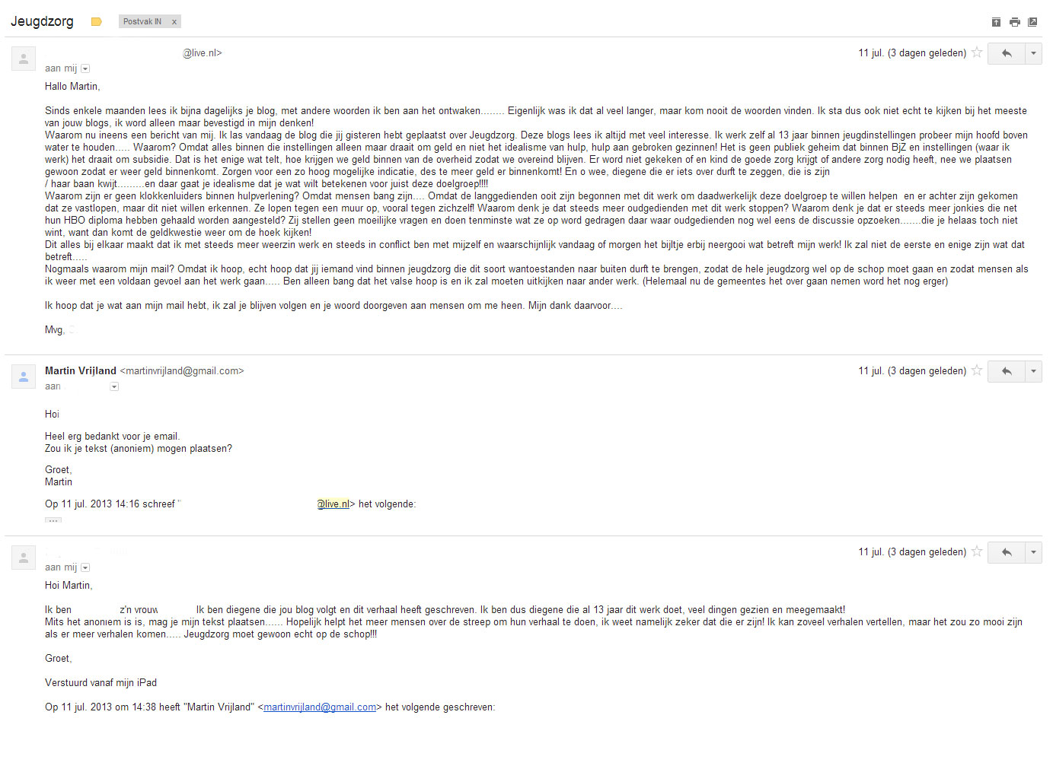
http://martinvrijland.com/2013/07/12/jeugdzorg-medewerker-over-de-jeugdzorg-beerput/

